Україна
БОРОЗЕНСЬКА СІЛЬСЬКА ВІЙСЬКОВА АДМІНІСТРАЦІЯ
БЕРИСЛАВСЬКОГО РАЙОНУ ХЕРСОНСЬКОЇ ОБЛАСТІ
пров. Героїв України,1, с. Борозенське, Бериславський район, Херсонська область, 74152,
тел.+380978098694, е-mail: borozenska.cva@gmail.com
Код ЄДРПОУ 44766257

№1917 від 05.09.2025 р.

Херсонська обласна військова адміністрації

Людина з власним ім'ям Персей

Про надання інформації

Борозенська сільська військова адміністрація повідомляє, що у зв’язку з початком повномасштабного вторгнення рф на територію України та тимчасовою окупацією території Борозенської громади, вся документація, що стосувалась військового обліку, станом до 24.02.2022 року була знищена. Крім того, з моменту відновлення роботи адміністрації — з 10 листопада 2022 року — на території Борозенської громади не було зафіксовано жодного звернення від громадян про направлення їх на альтернативну (невійськову) службу.

Начальник Борозенської  сільської військової адміністрації | 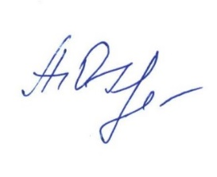 | Альона ОХРІМОВСЬКА

